Astrodynamic

# Team

Marc Singer, Rafael Stauffer

# Ziel

Das Ziel ist ein simpler Orbitalflugsimulator.

Das System simuliert Orbits mit newtonische Gravitation und Strömungswiederstand zwischen mehreren Objekten.

Das System muss dem Benutzer die Möglichkeit bieten vorgefertigte Szenarien zur Simulierung zu laden.

Das System muss dem Benutzer die Möglichkeit bieten simulierte Objekte (Himmelskörper und Satelliten) zu editieren.

Das System muss dem Benutzer die Möglichkeit bieten dem momentanen Zustand der Simulation als Szenario abzuspeichern.

Editierbare Werte von Szenarien:

Name, Beschreibung, simulierte Objekte (indirect)

Editierbare Werte von Himmelskörper:

Position, Radius, Geschwindigkeitsvektor, Masse, Atmosphärendichteformel, Sauerstoffanteil in Atmosphäre, Richtungsvektor, Drehungsvektor.

Editierbare Werte von Satelliten:

Position, Richtungsvektor, Drehungsvektor, Geschwindigkeitsvektor, Masse, Strömungswiderstandskoeffizient.

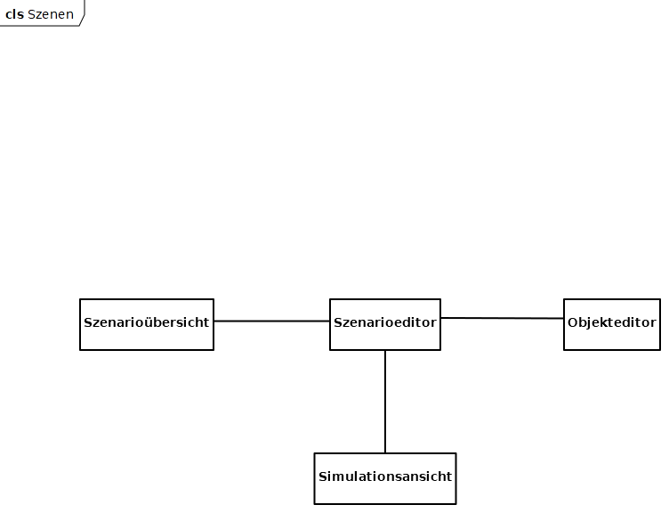

Figure Geplante JavaFX Szenen

# Ist zustand

Aus dem bisherig bearbeiteten Prototypen welcher den Vostok-1 Flug hardcodiert nachbildete werden nachfolgende Files übernommen. Der darin enthaltene Code zur Vektorrechnung und simplen Physikberechnungen wird anschliessend vollständig refaktoriert um die unter Ziel definierte Funktionalität zu gewährleisten.

Übernommene Files:

Vector3d.java, VectorTest.java, PhysicsObject.java, PhysicsTest.java